Міністерство освіти і науки України

Національний лісотехнічний університет України

Кафедра інформаційних технологій

**Звіт до лабораторної роботи №3**

з навчальної дисципліни

**«Операційні Системи»**

на тему:

«Синхронізація потоків за допомогою об’єктів Mutex»

**Виконав:**

Студент групи КН-21/2

Манжула Д. В.

**Перевірив:**

Мокрицька О. В.

Львів – 2017

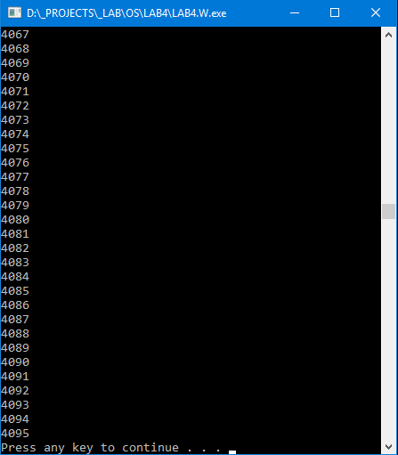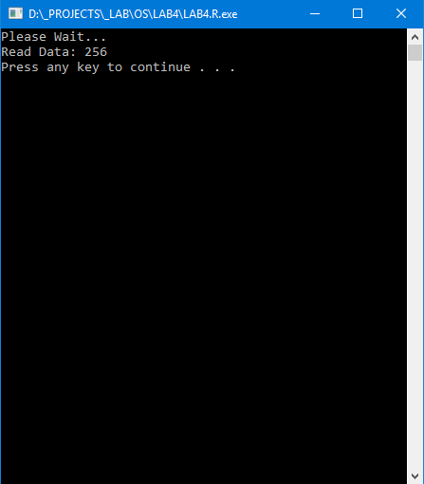

|  |
| --- |
| Main.cpp - READ |
| #include <windows.h>  #include <fstream>  #include <iostream>  using namespace std;  #define _FILENAME_ "D:\\_PROJECTS\\_LAB\\OS\\LAB4\\369d125b-3a99-4752-b007-7883e1a26c66.txt"  void main(){  HANDLE h = CreateMutex(NULL, TRUE, L"WriteData");  cout << "Please Wait..." << endl;  WaitForSingleObject(h, INFINITE);  ifstream f(_FILENAME_);  char buffer[100];  f >> buffer;  cout << "Read Data: " << buffer << endl;  system("pause");  f.close();  CloseHandle(h);  } |
| Main.cpp - WRITE |
| #pragma hdrstop  #include <windows.h>  #include <fstream>  #include <iostream>  using namespace std;  #define _FILENAME_ "D:\\_PROJECTS\\_LAB\\OS\\LAB4\\369d125b-3a99-4752-b007-7883e1a26c66.txt"  void main(){  HANDLE h = CreateMutex(NULL, TRUE, L"WriteData");  ofstream f(_FILENAME_);  cout << "Writing to file:" << endl;  for(int i=256; i<4096; ++i){  cout << i << endl;  f << i << " ";  }  system("pause");  f.close();  ReleaseMutex(h);  CloseHandle(h);  } |

Висновок: в цій лабораторній роботі я навчився використовувати мютекси.